Analisis dan Pilihan Strategi

- Hakikat Analisis dan Pilihan Strategi

Analisis dan pemilihan strategi haruslah dijalankan secara hati-hati dan bertanggungjawab. Karena pemilihan strategi berdasarkan alternative strategi yang akhirnya akan dieksekusi 1 strategi untuk diterapkan selama proses implementasi mempertaruhkan segala komitmen dan sumber daya perusahaan dalam jangka panjang. Agar proses analisis dan pemilihan strategi efektif, maka perlu diketahui sifat analisis dan pemilihan strategi berikut ini:
- Sebagai langkah awal untuk menetapkan tujuan jangka panjang
- Sebagai proses menghasilkan strategi alternatif
- Memilih strategi yang akan dilaksanakan
- Analisis strategi dan pilihan strategi mencoba menetapkan macam tindakan alternatif yang terbaik bagi perusahaan dalam mewujudkan visi dan misinya

Proses menciptakan dan memilih strategi:
- Ahli strategi tidak pernah mempertimbangkan semua alternatif layak dapat dipertimbangkan bagi perusahaan, karena jumlah kemungkinan tindakan tidak terbatas dan cara mengimplementasikan tindakan itu juga tidak terbatas. Oleh karena itu, serangkaian strategi alternative paling menarik yng bisa dikelola harus dikembangkan.
- Mengindentifikasi dan mengevaluasi strategi alternative hendaknya melibatkan banyak manajer dan karyawan yang sebelumnya merumuskan pernyataan visi dan misi organisasi, melakukan audit eksternal, dan melakukan audit internal.
- Seluruh partisipan dalam analisis dan pemilihan strategi harus memiliki informasi audit eksternal dan internal dihadapan mereka.
- Strategi-strategi alternative yang diajukan oleh para partisipan harus dipertimbangkan dan didiskusikan dalam satu atau serangkaian rapat.

- Sebuah Kerangka Perumusan Strategi yang Komprehensif

Proses formulasi strategi meliputi 3 tahap, yaitu: tahap input (input stage), tahap pencocokan (matching stage), dan tahap keputusan (decision stage). Dalam model ini terdapat 9 teknik matriks yang akan menghasilkan 1 strategi yang akan dieksekusi dalam proses manajemen strategi berikutnya, yaitu implementasi strategi. Teknik-teknik perumusan strategi tersebut dapat diintegrasikan kedalam kerangka pengambilan keputusan tiga tahap.
Kerangka analitis perumusan strategi:

TAHAP 1: TAHAP INPUT
Matriks Evaluasi Faktor Eksternal (EFE) |  | Matriks Profil Kompetitif (CPM) |  |  | Matriks Evaluasi Faktor Internal (IFE)
TAHAP 2: TAHAP PENCOCOKAN
Matriks SWOT | Matriks Posisi Strategis dan Evaluasi Tindakan (SPACE) |  | Matriks Boston Consulting Group  (BCG) | Matriks Internal-Eksternal (IE) |  | Matriks Strategi Besar
TAHAP 3: TAHAP KEPUTUSAN
Matriks Perencanaan Strategis Kuantitatif (QSPM)

- Tahap pertama; Matrik EFE, IFE dan CPM disebut tahap input (tahap ini meringkas informasi input dasar yang diperlukan untuk merumuskan strategi)
- Tahap kedua disebut tahap pencocokan, memfokuskan pada menghasilkan strategi alternatif yang layak dengan memadukan faktor eksternal dan internal. Tahap kedua ini meliputi; Matriks SWOT, SPACE, BCG, IE, dan strategi besar (grand strategy)
- Tahap ketiga, disebut tahap keputusan menggunakan satu macam teknik, Quantitative Strategic Planing Matrix (QSPM)

  - Tahap Input
Merupakan tahap pertama dari proses formulasi strategi, pada tahap ini dibuat ringkasan informasi dasar yang dibutuhkan untuk merumuskan stratego. Pada tahap input terdapat 3 matriks, yaitu matriks EFE, IFE, dan CPM. Informasi dari ke-3 matriks inilah yang menjadi dasar untuk penyusunan berbagai matriks di tahap pencocokan dan tahap keputusan.
Strategi perlu melakukan kuantitif secara subyektif selama tahap awal proses perumusan strategi. Penilaian intuitif yang baik selalu dibutuhkan untuk menentukan bobot dan peringkat/rating yang sesuai.

  - Tahap Pencocokan
Tahap pencocokan dari kerangka perumusan strategi terdiri atas lima teknik yang dapat digunakan, yaitu: Matriks SWOT, Matriks SPACE, Matriks BCG, Mtariks IE, dan Matriks Strategi Besar. Alat-alat ini bergantung pada informasi yang diperoleh dari tahap input untuk memadukan peluang dan ancaman eksternal dengan kekuatan dan kelemahan internal. Mencocokan (matching) factor-faktor keberhasilan penting eksternal dan internal merupakan kunci untuk menciptakan strategi alternatif yang masuk akal.
5 teknik yang dapat digunakan:

    - Matriks SWOT
Adalah sebuah alat pencocokan yang penting yang membantu para manajer mengembangkan empat jenis strategi, yaitu:
- Strategi SO (strengths-Opportunities)
Memanfaatkan kekuatan internal perusahaan untuk memanfaatkan peluang eksternal. Posisi ini merupakan posisi yang diharapkan oleh perusahaan, dimana kekuatan internal yang dimiliki perusahaan dapat digunakan untuk memanfaatkan peluang eksternal.
- Strategi WO (Weaknesses-Opportunities)
Bertujuan untuk memperbaiki kelemahan internal dengan memanfaatkan peluang eksternal. Apabila perusahaan memiliki peluang eksternal kunci tetapi disatu sisi perusahaan memiliki kelemahan internal yang menghambatnya untu mengeksploitasi peluang tersebut. Salah satu alternative strategi WO adalah merekrut dan melatih staf dengan kemampuan teknis yang dibutuhkan.

- Strategi ST (Strengths-Threats)
Menggunakan kekuatan untuk menghindari atau mengurangi dampak ancaman eksternal.
- Strategi WT (Weaknesses-Threats)
Merupakan taktik defensive yang diarahkan untuk mengurangi kelemahan internal serta menghindari ancaman eksternal. Sebuah organisasi yang menghadapi berbagai ancaman eksternal dan kelemahan internal benar-benar dalam posisi yang membahayakan. Dalam kenyataan, perusahaan semacam itu mungkin harus berjuang untuk bertahan hidup, melakukan merger, penciutan, menyatakan diri bangkrut, atau memilih likuidasi.

Matriks SWOT
 | Strengths – S  List Strengths | Weaknesses – W  List Weaknesses
Opportunities – O  List Opportunities | SO Strategies  Use strengths to take advantage of opportunities | WO Strategies  Overcoming weaknesses by taking advantage of opportunities
Threats – T  List Threats | ST Strategies  Use strengths to avoid threats | WT Strategies  Minimize weaknesses and avoid threats

    - Matriks SPACE
Dalam matriks SPACE ini beberapa variable yang ada dalam matriks EFE, IFE, dan CPM perlu dipertimbangkan untuk dimasukkan dalam dimensi yang ada dalam matriks SPACE ini. Dimensi yang terdapat dalam matriks ini adalah:
- Dimensi internal: kekuatan financial (financial strength-FS) dan keunggulan kompetitif (competitive advantage-CA)
- Dimensi eksternal: stabilitas lingkungan (environmental stability-ES) dan kekuatan industry (industry strength-IS).

Factor SPACE
Posisi Strategis Internal | Posisi Strategis Eksternal
Kekuatan Finansial (FS) | Stabilitas Lingkungan (ES)
Pengembalian atas investasi | Perubahan Teknologi
Pengungkit | Tingkat Inflasi
Likuiditas | Variabilitas Permintaan
Modal Kerja | Rentang harga produk saingan
Arus Kas | Hambatan masuk ke pasar
Perputaran Persediaan | Tekanan kompetitif
Laba per saham | Kemudahan keluar dari pasar
Rasio harga/laba | Elastisitas harga permintaan
 | Risiko bisnis
Keunggulan Kompetitif (CA) | Kekuatan Industri (IS)
Pangsa pasar | Potensi pertumbuhan
Kualitas produk | Potensi laba
Siklus hidup produk | Stabilitas keuangan
Loyalitas konsumen | Trik-trik teknologis
Penggunaan kapasitas persaingan | Utilisasi sumber daya
Trik-trik teknologis | Kemudahan masuk ke pasar
Kendali atas pemasok dan distributor | Priduktivitas, penggunaan kapasitas

Dengan menggunakan 4 unsur tersebut maka matriks SPACE dapat menghasilkan 4 posisi dalam kuadran yang akan dapat diterapkan beberapa alternative strategi sesuai dengan karakteristik masing-masing kuadran. Posisi tersebut adalah:
- Agresif:
- Memanfaatkan peluang
- Mengatasi kelemahan
- Menghindari ancaman
- Strategi: intensif (penetrasi pasar, pengembangan pasar, pengembangan produk), integrasi (kedepan, kebelakang, horizontal), diversifikasi (konsentris, horizontal, konglomerasi)
- Konservatif:
- Berusaha mempertahankan kompetensi inti
- Tidak mau ambil risiko yang berlebihan
- Strategi: Intensif (penetrasi pasar, pengembangan pasar, pengembangan produk), diversifikasi konsentris
- Defensive:
- Fokus pada perbaikan kelemahan
- Menghindar ancaman
- Strategi: devensive (penghematan, divestasi, likuidasi), diversifikasi konsentris
- Kompetitif:
- Potensi industri masih cukup menjanjikan
- Lingkungan relative kurang stabil
- Strategi: Intensif (penetrasi pasar, pengembangan pasar, pengembangan produk), integrasi (kedepan, kebelakang, horizontal), Joint Venture
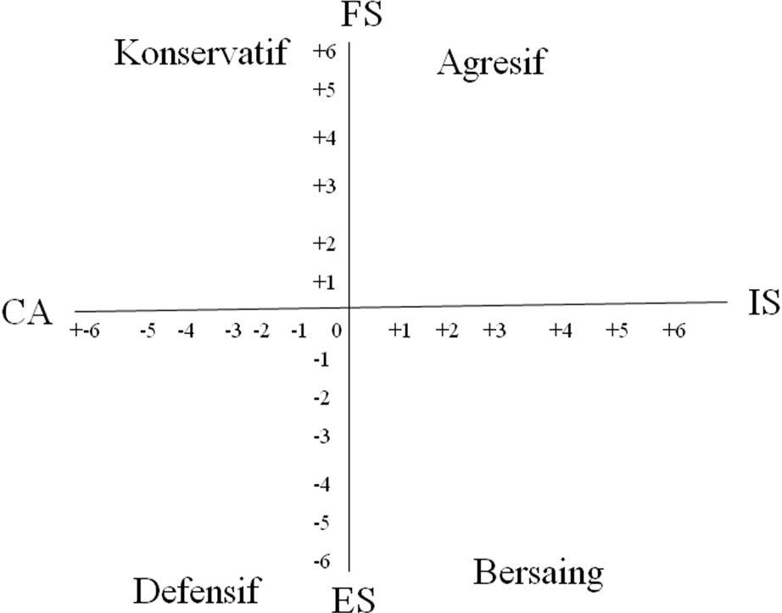

    - Matriks BCG
Teknik analisis ini berwujud matriks yang mencerminkan kajian “heterogen product” pada matriks ini diketengahkan berbagai “keputusan diagnostik” yang mengisyaratkan bahwa suatu perusahaan bias mengalokasikan sumber dayanya pada berbagai produk dan atau jasa yang produktif.
Matriks BCG secara grafis menggambarkan perbedaan antardivisi dalam hal posisi pangsa pasar relatif dan tingkat pertumbuhan industri. Matriks BCG memungkinkan sebuah organisasi multidivisional mengelola portofolio bisnisnya dengan cara mengamati posisi pangsa pasar relatif dan tingkat pertumbuhan industri dari setiap divisi relatif terhadap semua divisi lain di dalam organisasi. Posisi pangsa pasar relatif didefinisikan sebagai rasio pangsa pasar (atau pendapatan) suatu divisi di sebuah industry tertentu terhadap pangsa pasar (atau pendapatan) yang dimiliki oleh perusahaan pesaing terbesar di industry tersebut.
Pangsa pasar suatu produk jasa relative besar dan sedang menanjak secara pesat. Umumnya cenderung menghasilkan profitabilitas yang tinggi dan berada pada tingkat persaingan yang stabil. Sebaliknya bila suatu produk perusahaan mengalami pertumbuhan pasar dan lamban, upaya peningkatkan pangsa pasarnya memerlukan biaya besar. Dalam kondisi ini BCG menganjurkan agar dana tunai yang didistribusikan untuk kegiatan usaha disesuaikan dengan pengembangan pangsa pasarnya.
Matriks BCG
Tingkat Pertumbuhan Penjualan Industri
(Presentase)
 | Posisi Pangsa Pasar Relatif
Tinggi Sedang Rendah
1,0 0,50 0,0
Tinggi +20  Sedang 0  Rendah -20 | Bintang  II | Tanda Tanya  I
Tinggi +20  Sedang 0  Rendah -20 | Sapi Perah Kas  III | Anjing  IV

Penjelasan ilustrasi matriks BCG:
  - Bintang menggambarkan kondisi perusahaan yang pasarnya melesat, disamping itu pangsa pasarnya juga besar, sehingga perusahaan mudah memperoleh dana tunai. keadaan ini memudahkan perusahaan yang berada pada posisi bintang mempunyai kemungkinan terbaik untuk mengembangkan investasinya.
  - Sapi perahan menggambarkan perusahaan mengalami pertumbuhan pasar yang rendah, tetapi mempunyai pangsa pasar tinggi. Kondisi ini masi memungkinkan rendah nya biaya dan laba yang tidak maksimal. Implikasinya, biaya investasi ulang juga rendah bahkan visa tidak ada., dengan demikian bisa dikatakan ptidak ekspansi)
  - Anjing merupakan kondisi perusahaan yang pertumbuhan produk dan pasarnya rendah dan memiliki pangsa pasar yang juga rendah. Keadaan demikian mengakibatkan laba perusahaan kecil. Untuk mempertahankna eksistensinya, perusahaan perlu tambahan dana. Upaya meminimalkan risiko lain dengan cara perusahaan dilikuidasi.
  - Tanda tanya mencerminkan kondisi perusahaan yang pangsa pasar produknya menanjak pesat tetapi mempunyai pangsa pasar rendah. Keadaan seperti ini sangat buruk. Kebutuhan dana tunainya tinggi tetapi pendapatannya rendah. Dalam kondisi pertumbuhan tinggi seperti ini, pangsa pasar akan lebih mudah ditingkatkan jika ada dana tunai dibandingkan dalam keadaan anjing, karenanya akan dapat berubah mencapai bintang. Kalau strategi ini dilaksanakan, maka dalam jangka pendek akan terjadi aliran kas keluar (cash out), dalam rangka pelunasan pangsa pasar. Harapannya, tentu dikemudian hari terjadi hal yang sebaliknya- aliran kas masuk (cash in). Jika rekayasa/ mengubah usaha seperti itu gagal, sebagian aktivitas bisnisnya hendaknya ditinggalkan. Dari apa yang telah dibahas, bisa ditengahkan bahwa analisis BCG bertujuan mengembangkan keseimbangan antara berbagai portofolio produk. Posisi bintang dan sapi perahan diharapkan akan mencapai omset penjualan yang besar. Sedang posisi tanda tanya relatif hanya sedikit dan posisi anjing sangat sedikit.

    - Matriks IE
Matriks internal eksternal (IE) menempatkan berbagai divisi dari suatu organisasi dalam sembilan sel.

Persamaan Matriks IE dan BCG adalah:
  - Keduanya menempatkan berbagai divisi dari organisasi di dalam diagram skematis
  - Ukuran dari setiap lingkaran menggambarkan presentase kontribusi penjualan dari setiap divisi
  - Potongan kue mengungkapkan presentase kontribusi laba dari setiap divisi

Perbedaan Matriks IE dan BCG:
    - Perbedaan sumbu
    - Matriks IE membutuhkan dana lebih banyak informasi mengenai divisi daripada matriks BCG
    - Implikasi strategi dari setiap matriks berbeda

Matriks IE didasarkan pada dua dimensi kunci:
  - Total nilai IFE yang diberi bobot pada sumbu X
  - Total nilai EFE yang diberi bobot pada sumbu Y

Dari total nilai yang dibobotkan dari setiap divisi, dapat disusun matriks IE pada tingkat korporasi. Pada sumbu X matriks IE, total nilai IFE yang dibobot dari 1,0 sampai 1,99 menunjukkan posisi internal yang lemah, nilai 2,0 sampai 2,99 dianggap sedang, sedangkan nilai 3,0 sampai 4,0 dianggap kuat. Demikian pula dengan sumbu Y, total nilai EFE yang dibobot dari 1,0 sampai 1,99 menunjukkan posisi internal yang lemah, nilai 2,0 sampai 2,99 dianggap sedang, sedangkan nilai 3,0 sampai 4,0 dianggap kuat.

Matriks IE dapat dibagi menjadi 3 bagian utama yang mempunyai dampak yang berbeda:
  - Divisi yang masuk dalam sel I, II, IV dapat disebut tumbuh dan membangun. Strategi insentif (penetrasi pasar, pengembangan pasar atau pengembangan produk) atau integrative (integrasi ke belakang, integrasi ke depan, integrasi horizontal) mungkin paling tepat untuk divisi tersebut.
  - Divisi yang masuk dalam sel III, V, VII, paling baik dikelola dengan strategi perthankan dan pelihara. Strategi penetrasi pasar dan pengembangan produk merupakan dua strategi yang umum untuk jenis-jenis divisi ini.
  - Divisi yang masuk sel VI, VIII, atau IX, paling baik dikelola dengan strategi panen atau divestasi. Organisasi-organisasi yang sukses adalah yang berhasil mencapai portofolio bisnis di atau sekitar sel I dalam matriks IE

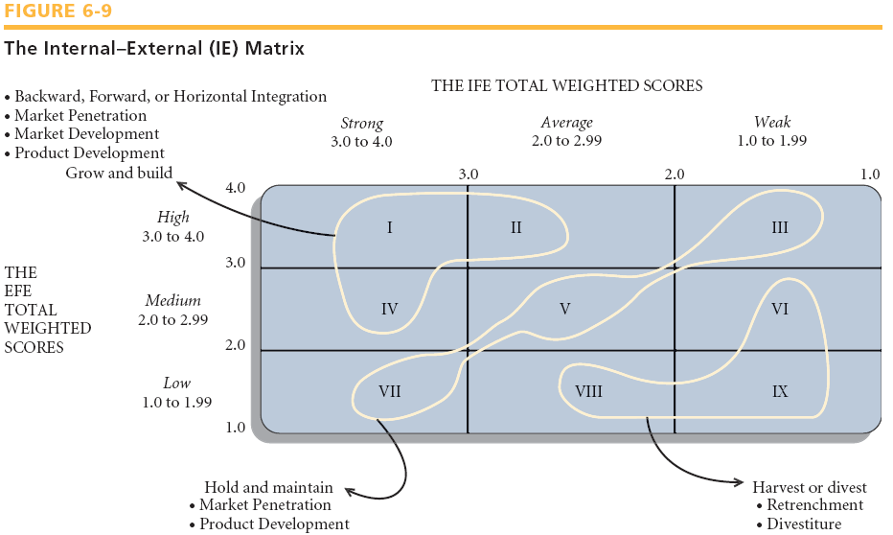

    - Matriks Strategi Besar
Matriks strategi besar didasarkan atas dua dimensi penilaian: posisi persaingan dan pertumbuhan pasar.
Langkah-langkah membuat matriks strategi besar:
- melakukan analisa SWOT
- Setiap baris dari analisa diberikan bobot sesuai dengan kepentingannya (contoh:beberapa ancaman dapat menjadi pemecah kontrak, tetapi ketika kenyataan, kita tidak harus kuatir).
- menggambar garis silang yang sama rata. Dalam sumbu Y akan menggambarkan kelemahan dan kekuatan sedangkan sumbu X menggambarkan kelemahan dan ancaman. Rata-rata W dan S gambar sebuah garis melalui sumbu Y dan lakukan hal yang sama pada O dan T gambar garis sepanjang sumbu X. Kuadran yang terdapat perpotongan garis akan memberikan petunjuk jenis strategi yang harus diambil.

Strategi yang sesuai untuk sebuah organisasi dituangkan dalm urutan daya tarik di masing-masing kuadran matrik
- Kuadran 1: posisi strategik yang bagus, konsentrasi pada pasar atau industri saat ini, ambil risiko secara agresif jika perlu, strategi: intensif, integrasi, diversifikasi konsentris
- Kuadran 2: evaluasi kondisi saat ini, perbaiki daya saing, strategi: intensif, integrasi horizontal, divestasi, likuidasi
- Kuadran 3: bersaing pada industri yang pertumbuhan lemah, posisi kompetitif lemah, perlu perubahan drastic secara cepat, pengurangan cost dan asset, strategi: defensive, diversifikasi
- Kuadran 4: posisi kompetitif kuat, pertumbuhan industri lambat, cash flow kuat, strategi: diversifikasi, JV

  - Tahap Keputusan
Analisa dan keputusan menyediakan dasar untuk membuat keputusan-keputusan perumusan strategi. Teknik mencocokkan yang baru saja dibahas mengungkapkan strategi-strategi alternative yang dapat dijalankan. Banyak diantara strategi ini kemungkinan diusulkan oleh para manajer dan karyawan yang berpartisipasi di dalam kegiatan analisis dan pemilihan strategi. Setiap strategi tambahan yang dihasilkan oleh analisis pencocokan dapat dibahas dan ditambahkan pada pilihan-pilihan strategi alternatif yang dapat dijalankan.

Matriks Perencanaan Strategis Kuantitatif (QSPM)
Merupakan teknik analitis dalam literatur yang dirancang untuk menentukan daya tarik relatif dari berbagai tindakan alternatif.
Teknik ini secara objektif menunjukkan strategi mana yang terbaik. QSPM menggunakan analisis input dari tahap 1 dan hasil pencocokan dari analisis tahap 2 untuk secara objektif menentukan strategi yang hendak dijalankan di antara strategi-strategi alternatif.

Langkah-langkah pengembangan QSPM:
    - Buatlah daftar berbagai peluang/ancaman eksternal dan keuatan/kelemahan internal utama di kolom kiri QSPM
    - Berilah bobot pada setiap faktor eksternal dan internal utama tersebut
    - Cermatilah matriks-matriks tahap 2 (pencocokan), dan mengidentifikasi berbagai strategi alternatif yang harus dipertimbangkan untuk diterapkan oleh organisasi
    - Tentukan skor daya tarik (AS)
    - Hitunglah skor daya tarik total
    - Hitunglah jumlah keseluruhan daya tarik total

Keistimewaan QSPM:
- Rangkaian-rangkaian strateginya dapat diamati secara berurutan atau bersamaan.
- Mendorong para penyusun strategi untuk memasukkan faktor-faktor eksternal dan internal yang relevan ke dalam proses keputusan.

Keterbatasan QSPM:
- QSPM selalu membutuhkan penilaian intuitif dan asumsi yang berdasar.
- QSPM hanya akan baik dan bermanfaat sepanjang informasi prasyarat dan analisis pencocokan yang menjadi dasarnya.

- Aspek-aspek Budaya dari Pemilihan Strategi

Budaya mencakup serangkaian nilai, keyakinan, sikap, kebiasaan, norma, kepribadian, dan pemujaan bersama yang menggambarkan sebuah perusahaan.Budaya adalah cara unik suatu organisasi menjalankan bisnis.
Jika strategi perusahaan didukung oleh produk-produk budaya seperti nilai, keyakinan, ritus, ritual, upacara, kisah, simbol, bahasa, dan pemujaan, manajer akan mampu menerapkan berbagai perubahan dengan cepat dan mudah.

- Politik Pemilihan Strategi

Taktik yang dapat digunakan oleh para politisi selama berabad-abad dapat membantu perencana strategi:
- Ekuifinalitas:
Sering memungkinkan hasil yang serupa dapat dicapai dengan menggunakan cara atau jalur yang berbeda.
- Memuaskan:
Mencapai hasil yang memuaskan dengan strategi yang dapat diterima adalah jauh lebih baik daripada gagal mencapai hasil yang optimal dengan menggunakan strategi yang tidak popular.
- Generalisasi:
Menggeser focus dari masalah-masalah spesifik ke masalah-masalah yang lebih umum mungkin meningkatkan pilihan-pilihan para perencana strategi untuk memperoleh komitmen organisasi.
- Focus pada Isu-isu yang Lebih Tinggi:
Mengangkat masalah ke tingkat yang lebih tinggi,banyak kepentingan jangka pendek dapat ditunda demi kepentingan jangka panjang.
- Menyediakan Akses Politis pada Isu-isu yang Penting:
Keputusan-keputusan strategi dan kebijakan dengan akibat-akibat negative yang signifikan untuk para manajer menengah akan memotivasi perilaku intervensi dari mereka.

- Isu-isu Tata Kelola

Menurut kamus Webster, direktur adalah seseorang yang diberi kepercayaan untuk memberi pengarahan bagi keseluruhan tata kelola perusahaan. Dewan direksi atau dewan direktur adalah sekelompok individu yang dipilih oleh pemilik suatu perusahaan untuk mengawasi dan memandu manajemen serta yang memperjuangkan kepentingan para pemegang saham. Tindak pengawasan dan pengarahan ini disebut sebagai tata kelola.
  - Pengendalian dan pengawasan atas manajemen
        - Memilih Direktur Eksekutif
        - Mengesahkan tim CEO
        - Menyediakan forum bagi CEO
        - Memastikan kompetensi manajerial
        - Mengevaluasi kinerja manajemen
        - Menetapkan tingkat gaji manajemen,termasuk tunjangan-tunjangan karyawan
        - Menjamin integritas manajerial melalui audit yang terus-menerus
        - Mendiagramkan alur perusahaan
        - Menyusun dan merevisi kebijakan yang akan diterapkan manajemen

  - Kepatuhan pada Aturan Hukum
        - Terus memantau hukum-hukum baru
        - Memastikan keseluruhan organisasi memenuhi aturan hukum
        - Membuat aturan tambahan dan resolusi yang terakhir
        - Memilih direktur baru
        - Menyetujui anggaran modal
        - Mengesahkan pinjaman,penerbitan saham baru,obligasi,dan seterusnya.

  - Pertimbangan kepentingan pemegang saham
        - Memonitor kualitas produk
        - Memfasilitasi pergerakan ke atas dalam hal kualitas hidup kerja karyawan
        - Meninjau kebijakan dan praktik perburuhan
        - Memperbaiki iklim konsumen
        - Menjaga hubungan komunitas di tingkat tertinggi
        - Memanfaatkan pengaruh pada pemerintahan,asosiasi profesional,dan koneksi di bidang pendidikan
        - Menjaga citra publik yang baik

  - Penghargaan terhadap hak-hak pemegang saham
        - Mempertahankan ekuitas pemegang saham
        - Menstimulasi pertumbuhan perusahaan sehingga perusahaan akan bertahan dan berkembang
        - Berjuang melawan dilusi ekuitas
        - Memastikan perwakilan pemegang saham yang adil
        - Memberikan informasi kepada pemegang saham melalui surat,laporan,dan rapat
        - Membagikan dividen secara memadai
        - Menjamin kelangsungan hidup perusahaan

